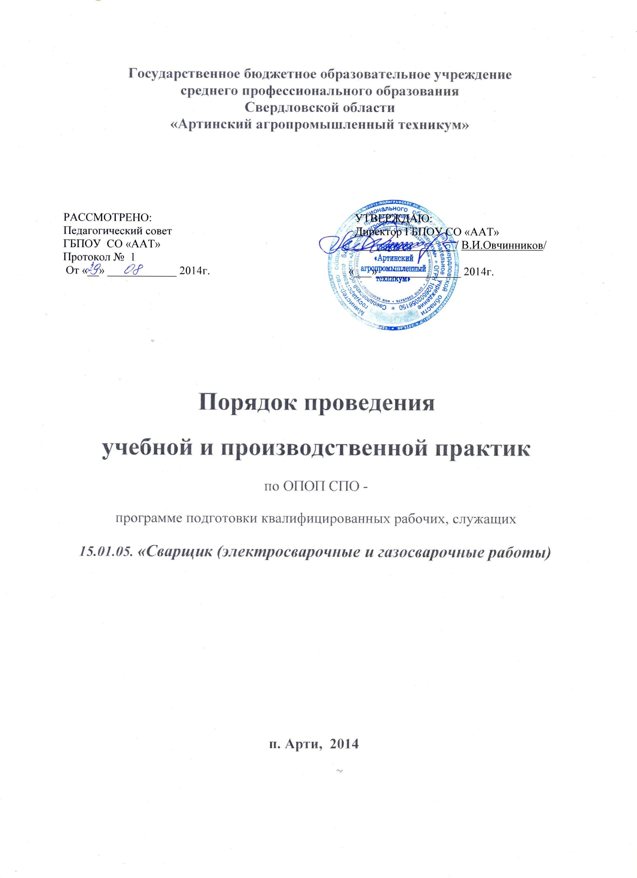

**Порядок проведения учебной и производственной практик по ОП СПО ППКРС 15.01.05. «Сварщик (электросварочные и газосварочные работы)»**

**Общие положения**

* 1. Настоящий Порядок разработан в соответствии с:

- Законом Российской Федерации «Об образовании в Российской Федерации» № 273-ФЗ от 29.12.2012г ,

- [Приказом Министерства образования и науки Российской Федерации от 18 апреля 2013 г. №](http://www.edu.ru/db-mon/mo/Data/d_09/m673.html) 291 «Об утверждении Положения о практике обучающихся, осваивающих основные профессиональные образовательные программы среднего профессионального образования».

- ФГОС СПО 15.01.05. «Сварщик (электросварочные и газосварочные работы)»

1.2 Порядокорганизации учебной и производственной практики обучающихся, осваивающих основные профессиональные образовательные программы среднего профессионального образования (далее - Порядок), определяет порядок организации и проведения практики обучающихся ГБОУ СПО СО «Артинский агропромышленный техникум» ( далее – «ААТ») осваивающих ОП СПО ППКРС 15.01.05. «Сварщик (электросварочные и газосварочные работы)»

в соответствии с федеральными государственными образовательными стандартами среднего профессионального образования (далее - ФГОС СПО).

1.3 Видами практики обучающихся, осваивающих ОП СПО ППКРС 15.01.05. «Сварщик (электросварочные и газосварочные работы)»

, являются: **учебная практика и производственная практика** (далее - практика).

1.4 Программа практики разрабатывается по каждому профессиональному модулю согласно учебному плану и утверждается ГБОУ СПО СО «ААТ» самостоятельно и являются составной частью ОПОП СПО, обеспечивающей реализацию ФГОС СПО.

**2. Планирование и организация практики**

2.1 Планирование и организация практики на всех её этапах обеспечивает:

* последовательное расширение круга формируемых у обучающихся умений, навыков, практического опыта и их усложнение по мере перехода от одного вида практики к другому;
* целостность подготовки специалистов к выполнению основных трудовых функций;
* связь практики с теоретическим обучением;

2.2 Содержание этапов практики определяется требованиями к умениям и практическому опыту по каждому из профессиональных модулей ОПОП СПО в соответствии с ФГОС СПО, программами практики, разрабатывается педагогами соответствующего отделения по направлению подготовки по согласованию с предприятиями и утверждается директором/заместителем директора техникума по учебно-производственной работе.

Содержание всех этапов практики должно обеспечивать обоснованную последовательность формирования у обучающихся системы умений, целостной профессиональной деятельности и практического опыта в соответствии с требованиями ФГОС СПО.

2.3 Практика имеет целью комплексное освоение обучающимся всех видов профессиональной деятельности по специальности (профессии) среднего профессионального образования, формирование общих и профессиональных компетенций, а также приобретение необходимых умений опыта практической работы обучающимся по специальности (профессии).

2.4 **Учебная практика** направлена на формирование у обучающихся ГБОУ СПО СО «ААТ» практических профессиональных умений, приобретение первоначального практического опыта и реализуется в рамках модулей ОПОП СПО по основным видам профессиональной деятельности для последующего освоения ими общих и профессиональных компетенций по избранной профессии.

2.5 . **Производственная практика** при реализации ОПОП СПО направлена на формирование у обучающихся ГБОУ СПО СО «ААТ» общих и профессиональных компетенций, приобретение практического опыта и реализуется в рамках модулей ОПОП СПО по каждому из видов профессиональной деятельности, предусмотренных ФГОС СПО 15.01.05. «Сварщик (электросварочные и газосварочные работы)»

**ПМ 01. «Подготовительно-сварочные работы».**

**ПМ 02. «Сварка, резка из различных сталей, цветных металлов и их сплавов, чугунов во всех пространственных положениях».**

**ПМ 03. «Наплавка дефектов и узлов машин, механизмов конструкций и отливок под механическую обработку и пробное давление».**

**ПМ 04. «Дефектация сварных швов и контроль качества сварных соединений»**

2.6. При реализации ОПОП СПО по профессии «Сварщик» учебная практика проводится ГБОУ СПО СО «ААТ» при освоении обучающимися профессиональных компетенций в рамках профессиональных модулей и реализуется, рассредоточено, чередуясь с теоретическими занятиями в рамках профессиональных модулей.

2.7. Производственная практика при освоении профессиональных компетенций в рамках профессионального модуля:

Производственная практика при освоении обучающимися профессиональных компетенций в рамках профессиональных модулей:

ПМ 01. «Подготовительно-сварочные работы» проводится в оснащенной сварочной мастерской техникума, с целью оказания платных услуг населению по изготовлению сварочных изделий и конструкций.

ПМ 02. «Сварка, резка из различных сталей, цветных металлов и их сплавов, чугунов во всех пространственных положениях».

ПМ 03. «Наплавка дефектов и узлов машин, механизмов конструкций и отливок под механическую обработку и пробное давление».

ПМ 04. «Дефектация сварных швов и контроль качества сварных соединений»

реализуется концентрированно по окончании теоритических занятий.

2.8. Учебная практика проводится в учебных, учебно-производственных мастерских, лабораториях.

2.9. Учебная практика проводится мастером производственного обучения. Продолжительность учебной практики составляет 6-8 академических часов в день, но не более 36 академических часов в неделю, согласно расписанию учебных занятий и календарно-учебному графику.

При проведении учебной практики группа обучающихся может делиться на подгруппы численностью 12 человек в зависимости от количества оборудованных учебных (рабочих) мест в мастерской, учебно-производственной мастерской, лаборатории используемых для проведения учебной практики.

Учебная практика проводится в форме практических занятий или уроков производственного обучения.

2.10. Производственная практика проводится в организациях на основе договоров между ГБОУ СПО СО «ААТ» и организациями:

ООО «Автотранспорт», ООО «Артинский завод»,

ООО «Транспорт»,

ООО «Артидорсервис», МУП «Артинская теплотехника» **,** ООО «Арти АПК» ,

ООО «Дружба» , ООО «Ударник», ООО «Агрофирма Манчажская»,

СПК «Черепановский», СПК «Искра», СПК имени Свердлова,

ИП «Николаев В. М.», ИП «К(Ф)Х Вятченников В. Н.», ИП «К(Ф)Х Ермин А.М.» , ИП К(Ф)Х Тихонов Н.А.

Обучающимся и их родителям предоставляется право самостоятельного подбора организации - базы практики по месту жительства, с целью последующего трудоустройства. Заявление обучающегося и заявка организации предоставляется на имя директора техникума не позднее, чем за месяц до начала практики.

В период прохождения производственной практики обучающиеся могут зачисляться на вакантные должности, если работа соответствует требованиям программы производственной практики.

2.11 .Сроки проведения практики устанавливаются ГБОУ СПО СО «ААТ» в соответствии с ОПОП СПО и календарно-учебным графиком:

2.12. ГБОУ СПО СО «ААТ»:

-планирует и утверждает в учебном плане все виды и этапы практики в соответствии с ОПОП СПО с учетом договоров с организациями;

-заключает договоры на организацию и проведение практики;

-разрабатывает и согласовывает с организациями программы практики, содержание и планируемые результаты практики;

-осуществляет руководство практикой;

-определяет совместно с организациями процедуру оценки общих и профессиональных компетенций обучающегося, освоенных им в ходе прохождения практики;

-разрабатывает и согласовывает с организациями формы отчетности и оценочный материал прохождения практики.

2.13. Организации, участвующие в организации и проведении практики:

-заключают договоры на организацию и проведение практики;

-согласовывают программы практики, содержание планируемые результаты практики, задание на практику;

-участвуют в формировании оценочного материала для оценки общих и профессиональных компетенций освоенных обучающимися, в ходе прохождения практики;

-издают приказ о прохождении практики обучающимися;

-предоставляют рабочие места практикантам, назначают руководителей практики, определяют наставников;

-обеспечивают безопасные условия прохождения практики обучающимися;

-проводят инструктаж обучающихся по ознакомлению с требования охраны труда, безопасности жизнедеятельности и пожарной безопасности в организации.

2.14. Направление на практику оформляется приказом о допуске и направлении на производственную практику директора ГБОУ СПО СО «ААТ» или уполномоченного им лица с указанием закрепления каждого обучающегося за организацией, а также с указанием вида и сроков прохождения практики

2.15. Обучающиеся, совмещающие обучение с трудовой деятельностью, вправе проходить учебную и производственную практику по месту работы , в случаях если осуществляемая ими профессиональная деятельность соответствует целям практики.

2.16. Обучающиеся, осваивающие ОПОП СПО в период прохождении практики в организациях обязаны:

-выполнять задания, предусмотренные программами практики;

-соблюдать действующие в организациях правила внутреннего трудового распорядка;

-соблюдать требования охраны труда, безопасности жизнедеятельности и пожарной безопасности.

2.17.. Организацию и руководство практикой по профилю специальности (профессии) и преддипломной практикой осуществляют руководители практики от ГБОУ СПО СО «ААТ» и от организации.   
     2.18. Общее руководство практикой от образовательного учреждения осуществляет заместитель директора по учебно-производственной работе,

2.19. Непосредственное руководство практикой учебной группы осуществляется мастером производственного обучения от ГБОУ СПО СО «ААТ»

2.20. В период прохождения производственной практики с момента зачисления обучающихся на них распространяются требования охраны труда и правила внутреннего трудового распорядка, действующие в организации, а также трудовое законодательство, в том числе, в части государственного социального страхования.

* 1. Продолжительность производственной практики в день и неделю устанавливается в соответствии с нормами статьи 92 Трудового кодекса РФ.

2.22. Согласно ОПОП СПО в период учебной практики может быть получена профессиональная подготовка по рабочим профессиям того же направления подготовки. При этом после сдачи квалификационных экзаменов возможно присвоение рабочего разряда.

2.23.Во время производственной практики руководители практик от техникума:

-устанавливают связь с руководителями практики от организации и совместно с ними составляют рабочую программу проведения практики;

-принимают участие в распределении обучающихся по рабочим местам или перемещении их по видам работ;

-осуществляют контроль за соблюдением ТБ рабочих мест обучающихся, правильностью использования труда обучающихся в период практики;

-оказывают методическую помощь обучающихся при выполнении ими индивидуальных заданий и сборе материалов к дипломному проекту;

-совместно с наставниками оценивают результаты выполнения программы производственной практики.

2.24. Результаты практики определяются программами практики, разрабатываемыми ГБОУ СПО СО «ААТ». По результатам практики руководителями практики от организации формируется аттестационный лист, содержащий сведения об уровне освоения обучающимся профессиональных компетенций в период прохождения практики.

1. **Контроль за прохождением и аттестация по результатам практик**
   1. В период прохождения практики обучающимися ведется дневник практики.
   2. По результатам практики обучающимися составляется отчет, который утверждается организацией. В качестве приложения к дневнику практики обучающийся оформляет графические, аудио-, видео-, материалы, наглядные образцы изделий, подтверждающие практический опыт, полученный на практике.
   3. Аттестация по итогам производственной практики проводится с учетом или на основании результатов её прохождения, подтверждаемых документами соответствующих организаций. Практика завершается дифференцированным зачетом (зачетом) на основании положительного аттестационного листа по практике руководителей практики от организации и ГБОУ СПО СО «ААТ» об уровне освоения профессиональных компетенций; наличия положительной характеристики организации на обучающегося по освоению общих компетенций в период прохождения практики; полноты и своевременности представлении дневника практики и отчета о практике в соответствии с заданием на практику.
   4. Результаты прохождения практики предоставляются обучающимся в ГБОУ СПО СО «ААТ» и учитываются при допуске к экзамену (квалификационному) по профессиональному модулю, а также государственной итоговой аттестации.
   5. Обучающиеся, не прошедшие практику или получившие отрицательную оценку, не допускаются к прохождению государственной итоговой аттестации.
2. **Обязанности мастера производственного обучения**

4.1В соответствии с разработанной и утвержденной программой практики мастер производственного обучения в пределах 36-часовой рабочей недели проводит практические занятия и учебно-производственные работы по профессиональному (производственному) обучению, осуществляет организационное обеспечение образовательного процесса, а также выполняет другую работу, предусмотренную должностной инструкцией мастера производственного обучения.

4.2. Проводит учебные занятия, опираясь на достижения в области педагогической и психологической наук, а также современных информационных технологий;

4.3. Подготавливает оборудование и соответствующую оснастку к занятиям, совершенствует материальную базу.

4.4. Заведует лабораторией и принимает меры к ее своевременному обеспечению оборудованием, инструментами, материалами, запасными частями и средствами обучения. Обеспечивает соблюдение безопасности труда, овладение обучающимися передовыми методами труда, современной техникой и технологией производства.

4.5. Принимает участие в заключении договоров с организациями и хозяйствами о проведении учебной (производственной) практики и осуществляет контроль за их выполнением.

4.6. Готовит обучающихся к выполнению квалификационных работ и сдаче экзаменов (квалификационных), Государственной итоговой аттестации.

4.7. Способствует общеобразовательному, профессиональному, культурному развитию обучающихся, привлекает их к техническому творчеству.

4.8. Обеспечивает охрану жизни и здоровья обучающихся во время образовательного процесса.

4.9. Выполняет правила по охране труда и пожарной безопасности.

Приложение : 1. Перечень документации по практике

2. График (вида) практики (РП)

3. Журнал учета инструктажа по технике безопасности

при выходе обучаемых на производственную практику

4. Журнал учета учебной и производственной практик

5. Дневник обучающегося по производственной практике

6. Отчет по производственной практике

7. Договор о производственной практике обучающихся

ГБОУ СПО СО «ААТ»

8. Аттестационный лист обучающегося

9. Индивидуальное задание на производственную практику

10. Отчет руководителя практики

11. Зачетная ведомость

Приложение 1

**Перечень документации по практике**

|  |  |  |  |  |
| --- | --- | --- | --- | --- |
| № п/п | наименование | Ответственный за подготовку/наличие | Образец оформления | Место хранения |
|  | График учебного процесса | Зам. директора по УПР,  Зам. директора по УР | - | Учебная часть |
|  | Рабочая программа практики | Руководитель практики | - | Учебная часть |
|  | Договоры с организациями (базой практики) | Старший мастер | - | Ст. мастер |
|  | График (вида) практики  (РП) | Руководитель практики –  мастер п/о | Метод рекомендации по прохождению практики | Подшивается в отчет |
|  | Приказ о допуске и направлении на практику | Старший мастер | - | Архив |
|  | Журнал учета инструктажа по технике безопасности  при выходе обучаемых на производственную (профессиональную) практику | Инженер по охране труда и техники безопасности., ст. мастер, мастер п/о. | - | Архив |
|  | Журнал учета практик | Мастер п/о. | - | Архив |
|  | Дневник по практике | Руководитель практики, мастер п/о. | Метод реком. по прохождению практики | Хранится 5 лет в архиве |
|  | Отчет по практике | Руководитель практики, мастер п/о. | Метод рекомендации по прохождению практики | Хранится 5 лет в архиве |
|  | Аттестационный лист практиканта *(только по итогам производственной практики)* | Руководитель практики, мастер п/о. | Метод рекомендации по прохождению практики | Подшивается к отчету студента. |
|  | Индивидуальное задание на практику  (СПО) | Руководитель практики, мастер п/о | Метод рекомендации по прохождению практики. | Подшивается к отчету обучаемого. |